

Statická analýza malwaru 1
Protokol č. 1 za 3 (4) body



Patrik Mintěl
MIN0150

24. září 2026
｜Úvod do problematiky

Na dnešním cvičení si vyzkoušíme základní statickou analýzu malwaru.

｜Statická analýza

Statická analýza popisuje proces analýzy kódu nebo struktury programu za účelem určení jeho funkce. Samotný program se při této analýze nespouští. Naopak v případě provádění dynamické analýzy se program spouští.

Existuje mnoho způsobů, jak extrahovat užitečné informace ze spustitelných souborů. Například mohou být využity techniky jako použití antivirových programů pro potvrzení škodlivosti vzorku, identifikace malwaru pomocí hashe nebo získávání informací z řetězců, funkcí a hlaviček souboru. Každá technika může poskytnout různé informace a obvykle budete používat několik technik, abyste získali co nejvíce informací.

｜Antivirové programy

Při analýze potenciálního malwaru je vhodným prvním krokem jeho kontrola několika antivirovými programy, které jej mohou identifikovat. Různé antivirové programy používají různé signatury a heuristiku. Webové stránky, jako VirusTotal, umožňují nahrát soubor pro skenování několika antivirovými programy.

｜Hashování

Hashování je běžná metoda pro jedinečnou identifikaci malwaru. Vytvořením hashe škodlivého softwaru získáme jeho jedinečný identifikátor. Jakmile budeme mít jedinečný hash malwaru, tak jej můžeme vyhledat na internetu a zjistit, zda byl soubor již identifikován.

｜Vyhledávání řetězců

Řetězec v programu je posloupnost znaků, jako například "text". Program obsahuje řetězce, pokud provádí tisk zprávy, připojí se k URL adrese nebo kopíruje soubor do určitého umístění. Vyhledávání v řetězcích může být jednoduchý způsob, jak získat informace o funkčnosti programu. Například, pokud program přistupuje k URL, pak uvidíme, že adresa URL byla v programu uložena jako řetězec.

Když nástroj Strings vyhledává spustitelný soubor pro řetězce ASCII a Unicode, ignoruje kontext a formátování, takže může analyzovat jakýkoli typ souboru a detekovat řetězce v celém souboru. Nástroj Strings hledá třípísmennou nebo větší sekvenci znaků ASCII a Unicode, za nimiž následuje znak zakončení řetězce. Někdy řetězce detekované programem Strings nejsou skutečné řetězce. Mohou to být adresy paměti, instrukce CPU nebo data používaná programem. Strings ponechává na uživateli, aby odfiltroval neplatné řetězce. Většina neplatných řetězců je zřejmých, protože nepředstavují smysluplný text. Nejužitečnější informace získané pomocí nástroje Strings se často nacházejí v chybových zprávách. Dalším podobným nástrojem je například Floss.

｜Zadání úkolu

Než začneš, nachystej si virtuální stroj s Windows 11, protože odkazy a vzorky použité v tomto cvičení mohou být škodlivé.

Vyber si jeden ze zadaných vzorků a proveď pro něj následující úkoly a zodpověz pokládané otázky. Svůj postup zdokumentuj textem a vhodnými výstřižky příslušných oken.

Antivirové programy
- Uploadni vzorek do nástroje VirusTotal a prozkoumej výstupní zprávy o analýzách vzorku.
  - Zjisti a vypiš alespoň 3 názvy, pod kterými je malware identifikován.
  - Vypiš další získané informace, které považuješ za zajímavé pro analýzu malwaru.

Hashování
- Vypočti hashe MD5, SHA1 a SHA256 vzorku pomocí libovolného offline nástroje.
- Postupně vlož vypočtené hashe do vyhledávacího pole nástroje VirusTotal a zjisti, jestli vzorek podle hashe najdeš.

Vyhledávání řetězců
- Stáhni si nástroj Strings a nainstaluj si nástroj Floss a proveď extrakci řetězců ze vzorku.
  - Nástroje si vyzkoušej spustit s různými přepínači.
  - Najdi veškeré URL adresy a uveď je v tomto protokolu. Přilož taky alespoň dva výstřižky příslušných oken s příklady nalezeného URL.
  - Obsahuje vzorek nějaké IP nebo mailové adresy?

｜BONUS (1 bod)

Chceš bod navíc? Proveď všechny předcházející úkoly pro libovolný vzorek malwaru. Například si stáhni vzorek z webové stránky MalwareBazaar. Můžeš si i sám vytvořit nějaký nový vzorek malwaru.

｜Vypracování
Sample1
VirusTotal
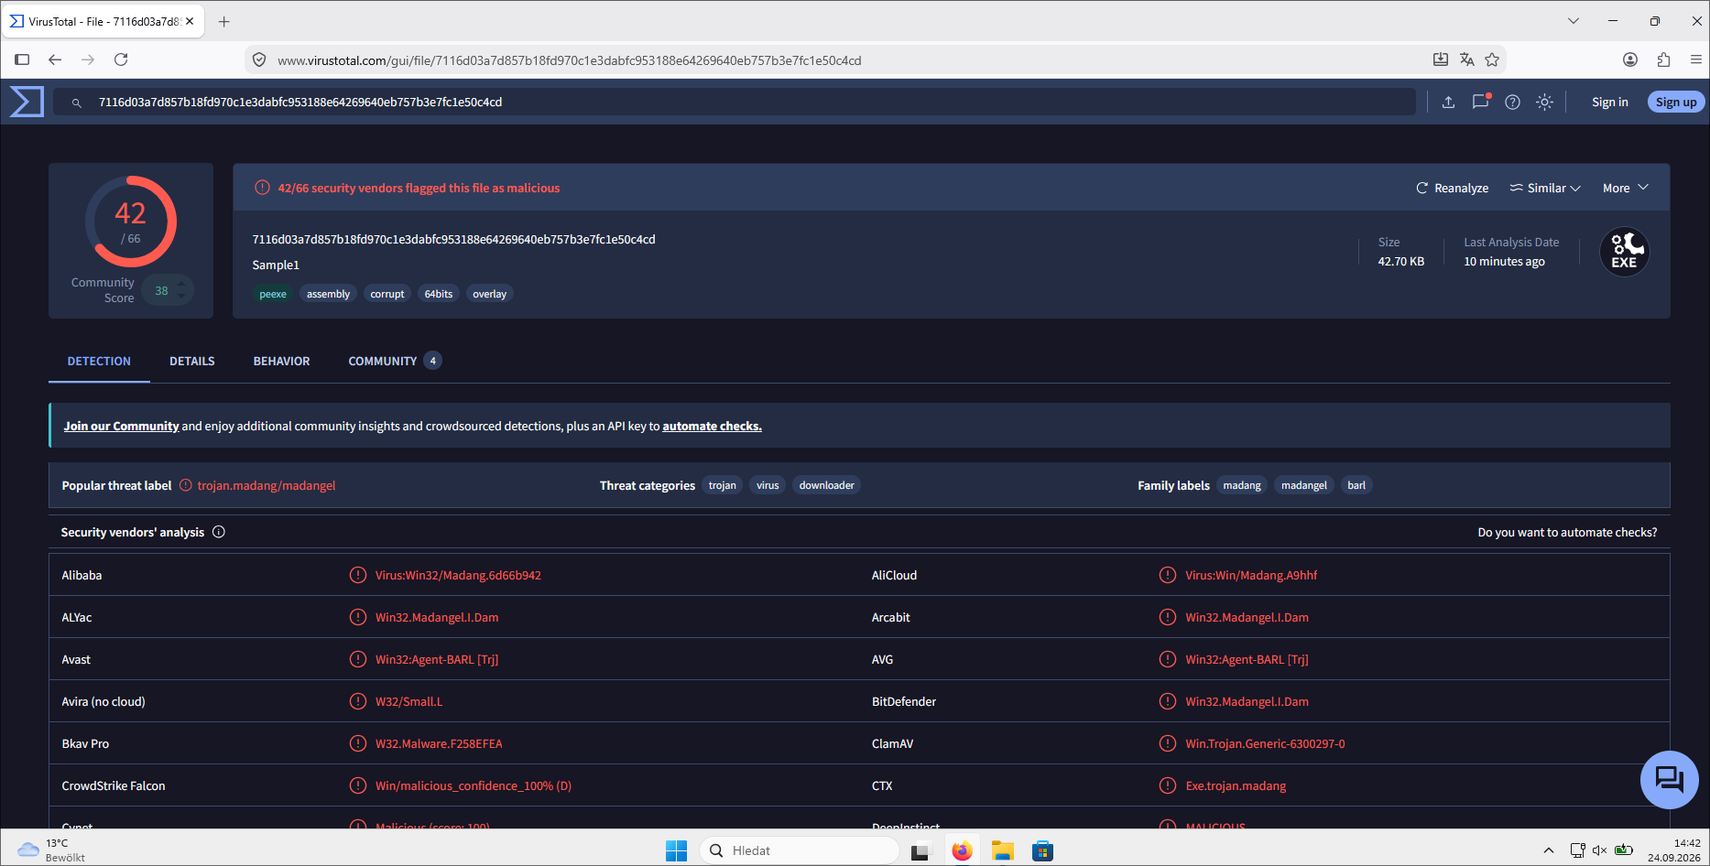

  - Názvy: Sample1, Sample1.exe, VirusShare_00e6af8a522259b83fa317b7a2f8f161.exe, binary, WinExe_VirusShare_00e6af8a522259b83fa317b7a2f8f161, myfile.exe, VIRUS1...

    - Soubor byl vytvořen v roce 2009 (nebo má lespoň nastavený creation date)
    - První submission byl v roce 2011
    - Soubor byl zkompilován z C++
    - Virus kontroluje verzi OS, zapisuje a čte soubory
    - Virus je obfuscated
    - Jedná se pravděpodobně o trojan
- sha256: 7116D03A7D857B18FD970C1E3DABFC953188E64269640EB757B3E7FC1E50C4CD
md5: 00E6AF8A522259B83FA317B7A2F8F161
sha1: C956416983604A51E83C0EE2808785DD5C6267CC
- Podle všech hashů byl nalezen

  - 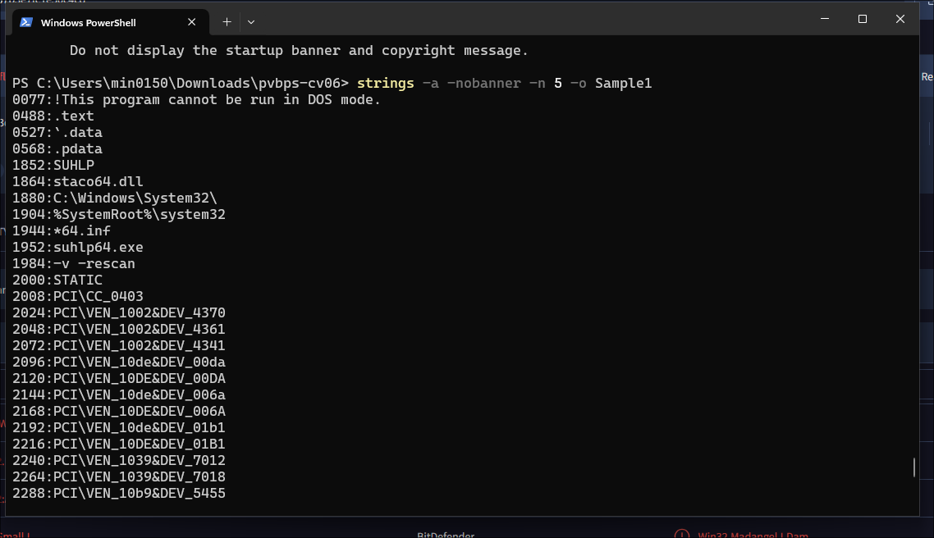
  - Soubor obsahuje pouze jednu URL adresu
  - Ne neobsahuje žádnou ip adresu:
a ani email adresu:
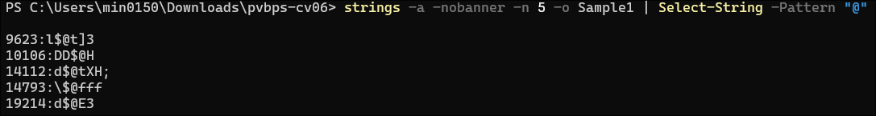

｜Závěr

V rámci tohoto cvičení byla provedena základní statická analýza podezřelého souboru Sample1 bez nutnosti jeho spuštění.

Pomocí databáze VirusTotal byla jednoznačně potvrzena škodlivost vzorku s vysokou mírou detekce (42/66 antivirových programů). Malware byl nejčastěji klasifikován jako trojský kůň. Výpočet kryptografických hashů jako MD5, SHA-1, nebo SHA-256 posloužil jako spolehlivý identifikátor, pomocí kterého lze vzorek kdykoliv dohledat (sám VirusTotal používá SHA-256).

Následná extrakce a filtrace textových řetězců pomocí nástroje Strings odhalila URL adresu (http://vguarder.91i.net/SETUPX.EXE) ze které virus stahoval další škodlivý kód. Přímé IP adresy, nebo emailvoé adresy vzorek neobsahoval.

